摘要 本文阐述了发展教育技术，营造多元化教学模式的必要性，并且具体阐述了大学物理仿真实验，远程大学物理实验系统、开放性实验、现代物理实验技术系列讲座和“物理学史的启迪“等课程教学模式的研究与实践。
关键词 教育技术 多元化教学模式 仿真实验 远程教学 开放实验
引言
当前我国正面临大学从精英教育向大众教育的改革,这对教育事业的发展带来了机遇，同时也面临着新的挑战。学校扩大招生必然会引起从设备到师资各种教学资源的紧张，在这样的形势和环境中如何进一步提高教学水平和教学质量是摆在我们面前急待解决的问题。
教育资源的缺乏是长期困扰教学质量提高的难题，也是教学改革发展的瓶颈。随着时代的发展，科技进步对教育提出越来越高的要求，对人才的创新思维和实践能力的培养是一种趋向个性化的教学，需要比普通公共教学占用更多的教学资源，这些矛盾只能通过发展教育技术、创新教育手段来解决。
近几年来，我们从面向21世纪科技发展和人才科学素质需求的角度来考虑，对物理实验教学的课程体系、教学内容进行了全面改革。建立了能适合当代科技发展、有利于培养具有深厚基础知识的创造性人才的教学新体系；选择了与当代教育思想和高科技成果相融合教学内容；同时发展教育技术改革了传统教学方法和手段的单一模式，以满足不同层次的学生独立进行学习和研究的需求，采用CAI、Internet网等现代教学手段，改善教学条件，营造多元化的教学环境，激发学生学习的主动性，提高了物理实验的教学水平。
本文着重阐述创建的多元化的教学环境和模式。

大学物理仿真实验和教学模式
大学物理实验教学作为大学生在进校后的第一门科学实验课程，不仅应让学生受到严格的、系统的实验技能训练，掌握科学实验的基本知识、方法和技巧，更主要的是要培养学生严谨的科学思维能力和创新精神，培养学生理论联系实际、分析和解决实际问题的能力，特别是与科学技术的发展相适应的综合能力，因而实验教学应该面对时代的发展，科技进步的新趋势和新挑战，不断有所创新。
但是实际实验教学中，由于实验学时的限制，往往无法满足学生自己设计实验参数，完成实验；另一方面，随着电子技术和自动化技术在实验设备中的应用和一些较复杂和精密的实验仪器在实验中的使用，学生常常无法了解仪器的设计原理和运行机理，因此学生往往在老师设计好的实验条件下完成了实验，并没有掌握实验的设计思想、实验方法和应有的实验技能。一方面，实验教学资源和经费还紧缺，另一方面，已有的有限的教学资源没有发挥其最大潜力和作用。
因此，我们将人工智能和控制理论和多年来许多专家、教师实验教学的经验相结合，研制和开发了一批物理教学软件。其中，96年我们在国际上首创开发出第一套仿真实验教学软件；98年升级为Windows版本，在规模和虚拟技术水平上得到进一步提高和完善。近年来我们又推出了《大学物理虚拟实验》的Internet网远程教学系统，并且 结合与现代科学技术相结合的物理实验内容和实验技术发展了其规模和水平。对大面积提高物理实验的教学水平，起了一定的作用；在国际和国内物理教学界都产生了较大的影响，得到了广泛应用和赞扬。
它的意义主要在如下三个方面：
- 开创了物理实验教学的新模式，该成果利用计算机把实验设备、教学内容（包括理论教学）、教师指导和学习者的思考、操作有机融合为一体，形成一部可操作的活的教科书，为物理实验改革提供了有力工具，同时克服了实验教学长期受到课堂、课时限制的困扰，使实验教学内容在时间和空间上得到延伸；
- 实现理论教学与实验教学的结合：
将实验的原理、思想、方法和应用与仿真软件的虚拟实验仪器、实验环境相结合，将理论教学与实验教学有机的融为一体。学生可以在学习物理概念、思想、方法的基础上，有目的的去设计实验，完成实验；又能通过实验深化对物理概念、思想的理解。利用仿真实验，在同一个界面上实现理论与实验的互动学习，培养学生的创新思维和能力。
- 实现与真实实验相结合的二段、三段式等的教学模式：
对一些难度高、复杂的实验，学生在通常的3～4个学时内对实验设备原理、使用方法、实验的设计原理、实验方法难以仔细消化，对实验中所遇到的现象也很难通过短时间分析建立起认识，因此复杂的实验不能容许学生自行设计实验参数，反复调整后，观察实验现象，分析实验结果。针对这些问题，我们采用虚拟实验、远程教学（在校园网上完成虚拟实验）与实际实验相结合的二段、三段式等的教学模式，使学生在课堂外可充分消化实验内容，在课堂内独立完成实际实验，有充分的思考与分析的时间，使学生真正受益，激发了学生的学习主动性和积极性，提高了实验教学的质量和水平。

大学物理远程教学系统和教学模式
大学物理仿真实验为网络教育最难实现的远程实验教学开创了一种新的方法和途径。为使实验教学在时间和空间上得到延伸；同时实现网上师生间、学生间的实时交互教学，我们建立了《大学物理虚拟实验》的Internet网远程教学系统，在教学中取得了很好的教学效果。
大学物理虚拟实验远程教学系统结构如图1所示，
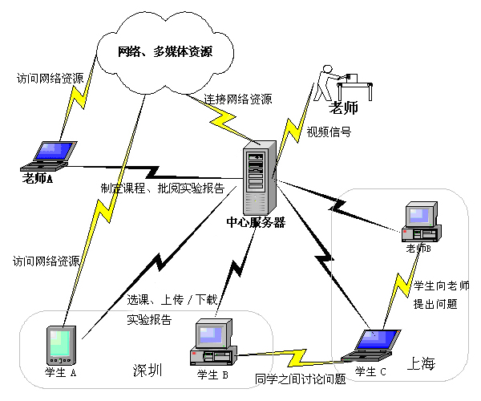
图1 大学虚拟物理实验远程教学系统结构。

开放式教学模式
为了激发学生的学习热情、满足他们的求知和创新欲望，如何进行开放性教学模式是物理实验教师努力探索和研究的课题，并已经积累了一些成绩，但是总体上来说，远远不能满足学生自主学习、求知和创新的欲望。为此，在多年实验教学改革和实验室建设的基础上，我们努力实现物理实验课程全方位向学生开放，即实现对学生选课开放、实验内容开放、实验时间开放;教学模式、考试方式开放。
这种全面开放的形式，能在最大程度上调动学生的主动性，适应于不同层次的学生的需求。实现这样的目标必须以多元化的教学环境，丰富的实验教学内容为依托，有灵活方便的选课排课系统和教学管理系统。我们已在这方面积累了一些成果，在近两个学期，面对2000名大学生的第三、四学期物理实验教学中取得了良好的教学效果。远程开放式选课和教学管理系统如图2所示。
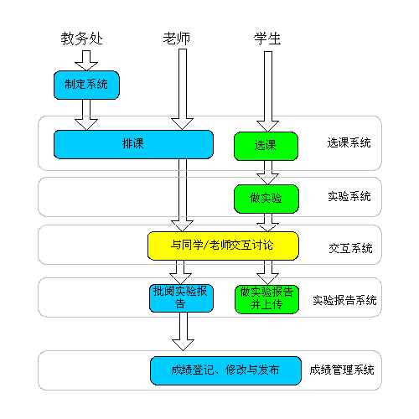
图2 远程选课和教学管理系统

